CONTACTO
Julián Rodríguez Cornejo
Babel Group
Tel:3166613107
Julianrodriguez@mailbabel.com

Galaxy Z Fold3 5G: la más grande pantalla de un smartphone del mercado para una experiencia inmersiva

BOGOTÁ D.C., Colombia. Noviembre 2021. Disfrutar de la pantalla ininterrumpida Infinity Flex de 7,6” del Galaxy Z Fold3 es una experiencia inmersiva única. Gracias a la tecnología Under Display Camera que “esconde” la cámara frontal y un procesador ultra veloz, el usuario de este Smartphone tendrá una sensación de inmersión total, ya sea para trabajar, jugar, leer o ver series y películas.
Además, su diseño único y tecnología avanzada del plegable aumenta la productividad en el trabajo y en las tareas del día a día. Con su pantalla totalmente abierta, el Z Fold3 es perfecto para una experiencia inmersiva. Parcialmente doblada, su pantalla se transforma en una excelente plataforma para conferencias calls, pues queda el video en una pantalla y el teclado en otra.

Videojuegos de otro nivel
Más que una gran pantalla, el Galaxy Z Fold3 5G es el único smartphone realmente full screen, gracias a la tecnología Samsung Under Display Camera, que proporciona una visión ininterrumpida de proyección de juego. Para enriquecer la experiencia gaming, el Dynamic AMOLED 2X ofrece colores equilibrados y aumenta el contraste, haciendo los escenarios aún más reales.

Otro detalle que hace la diferencia y que le da ventaja al jugador es la tecnología Super Smooth 120Hz. Gracias a su tasa de refresco, se mantiene el movimiento nítido y sensible en los momentos más llenos de acción. Para garantizar la velocidad que un gamer necesita para ejecutar juegos de última generación, el smartphone es equipado con el procesador de 5 nm 64-bit Octa-Core (2.84 GHz + 2,4 GHz + 1.80 GHz).
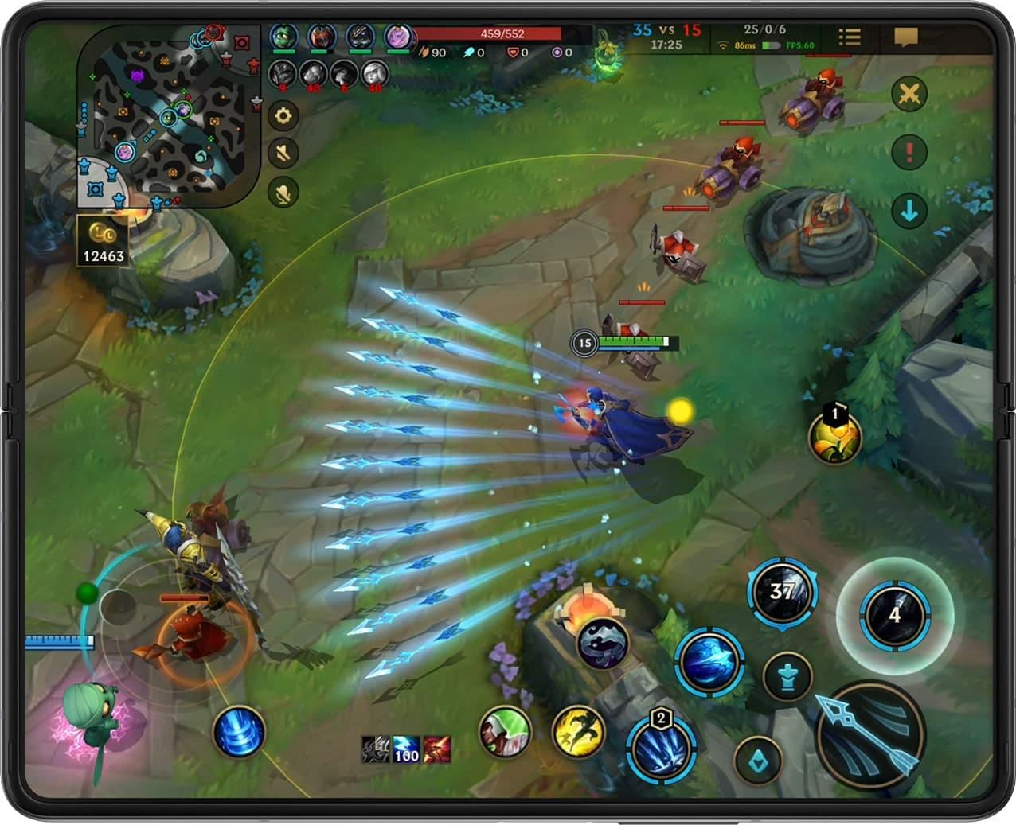

Mayor entretenimiento audiovisual
Proyectado para superar las expectativas en potencia, eficiencia y visualización envolvente, el Galaxy Z Fold3 5G es el dispositivo ideal para ver películas y series en cualquier lugar.

Al abrir la pantalla, el modo Infinity Flex Display de 7,6” se enciende y la cámara desaparece automáticamente, dejando el display Infinity Flex AMOLED para la visión amplia y limpia de los videos en full screen. Los detalles gráficos son realzados con la tecnología de exhibición Eco2, que deja el display 29% más brillante y eficiente en términos de energía, economizando batería.

Para tener una experiencia completa en todos los sentidos, los altoparlantes estéreos, con la tecnología Dolby Atmos del smartphone envuelve al usuario completamente, generando emoción en cada escena. El Galaxy Z Fold3 5G es compatible con los Galaxy Buds2, audífonos inalámbricos con tecnología de cancelación activa de ruido que ayuda a bloquear sonidos indeseados del ambiente y deja al usuario disfrutando el audio de la película o serie. Como el Galaxy Z Fold3 5G es resistente al agua, usted puede ver su serie favorita en la orilla de la piscina sin preocuparse.

Una herramienta para el trabajo remoto
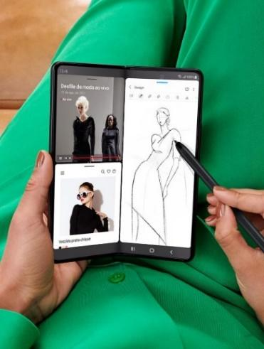
Además de una excelente compañía a la hora del descanso, el Galaxy Z Fold3 5G ayuda en la productividad durante el trabajo, gracias a que puede ejecutar hasta tres aplicaciones al mismo tiempo y deja 5 apps más en ventanas pop-up en el panel Edge, en lo cual los usuarios pueden abrir las aplicaciones instantáneamente cuando lo necesiten.
Compatible con las aplicaciones de productividad líderes de mercado, el Galaxy Z Fold3 5G reproduce el acceso a una estación de trabajo de un PC con la ventaja de portabilidad de un smartphone.
Al utilizar el S Pen en el Galaxy Z Fold3 5G, las funcionalidades del smartphone son ampliadas. Por ejemplo, anotar rápidamente recordatorios en una pantalla mientras participa de una videollamada en la otra.
Aunque el smartphone esté bloqueado, un simple doble toque en la pantalla hace que las opciones de notas aparezcan para que el usuario anote una tarea o recordatorio rápidamente. También es posible usar el S Pen para hacer anotaciones en el calendario, escribir, diseñar, destacar capturas de pantalla y cualquier otra cosa que la imaginación mande.

Acerca de Samsung Electronics Co., Ltd.
Samsung inspira al mundo y diseña el futuro con ideas y tecnologías transformadoras. La compañía está redefiniendo los mundos de la TV, los smartphones, los wearables, las tablets, los dispositivos digitales, los sistemas de redes y las soluciones de memoria, sistemas LSI, semiconductores y LED. Para conocer las últimas noticias, visite la Sala de Prensa de Samsung en http://news.samsung.com/co

